11 de diciembre de 2020

Rogelio Daniel Gonzalez Nieto

facultad de ingenieria

Área de ciencias de la computacion

manual ensamblador SIC / sic xe

laboratorio programación de sistemas

# EJECUCION / COMPILACION DE PROGRAMA SIC

Para la ejecución / compilación de un programa en arquitectura SIC ST / SIC XE se deben de seguir los siguientes pasos:

# Apertura de Programa

Existen 2 maneras de abrir un programa de la arquitectura SIC:

1. Escribiendo nuestro código en el cuadro de texto con la leyenda **Programa**
2. Haciendo click en el botón **archivo** en la parte superior del programa, esto abrirá un explorador de archivos donde tendremos que buscar nuestro código con **extensión “.s”**

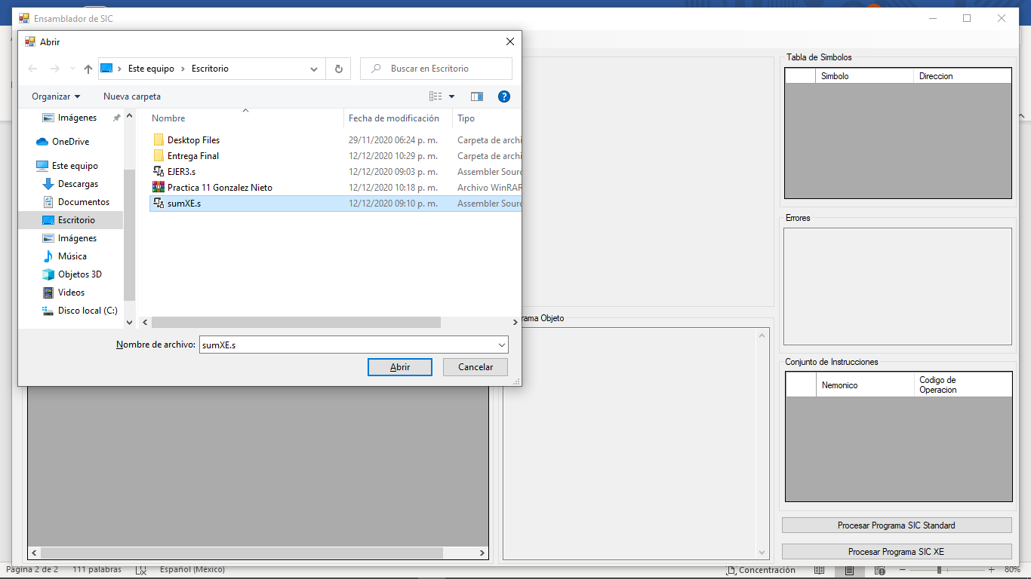

# Ejecución de programa de SIC Standard

1. Una vez que hallamos abierto el programa de sic standard haremos click en  **Procesar programa SIC STANDARD** automáticamente nos llenara las siguientes estructuras:
   1. Tab-Sim
   2. Tabla de Direcciones / CP / Código Objeto y Errores
   3. Mapa de memoria
   4. Codigo OBJ

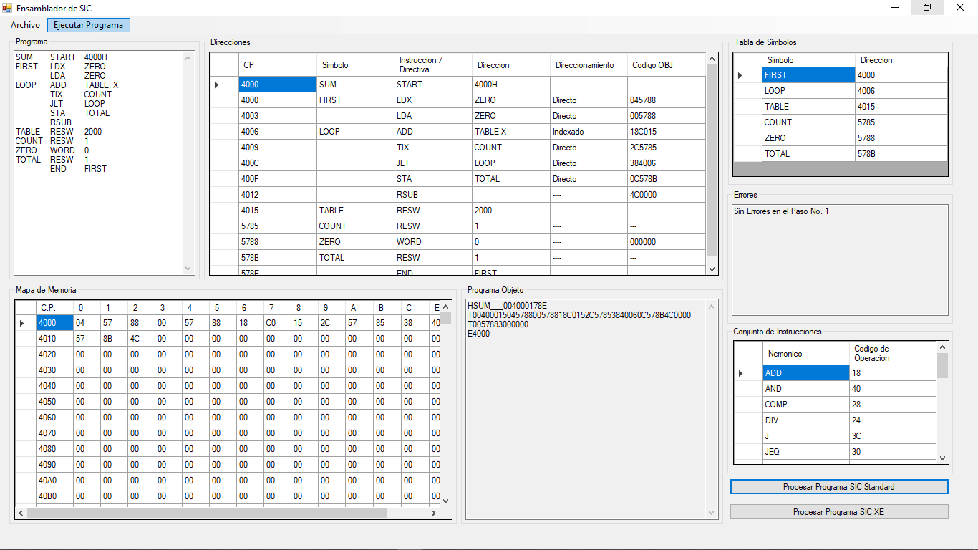

1. Para la ejecución del programa haremos click en el botón superior con la leyenda **Ejecutar Programa**



1. Se abrirá una nueva ventana con el mapa de memoria y la tabla de instrucciones

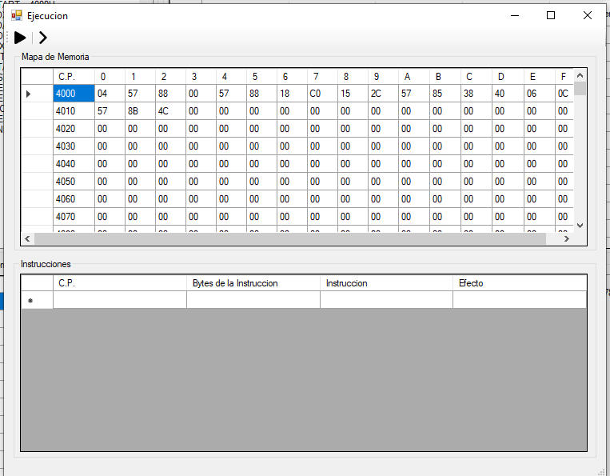

1. Para ejecutar tenemos 2 opciones:
   1. Ejecutar todo el programa en una sola corrida
   2. Ejecutar el programa paso a paso



1. Al terminar la ejecución del programa se llenara la tabla de instrucciones con detalles de la ejecución de nuestro programa

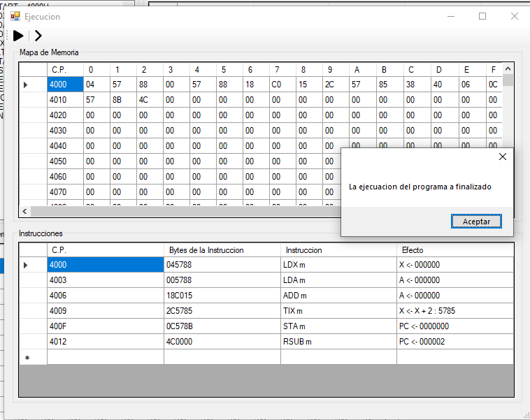

# Carga de programa en SIC XE

1. Para cargar el programa en el ensamblador se siguen los mismos pasos de la sic standard , con la única diferencia de que en vez de hacer click en **Procesar programa SIC STANDARD** lo haremos en **Procesar programa SIC XE**



1. Este proceso solo nos creara la tab sim y el código objeto de nuestro programa

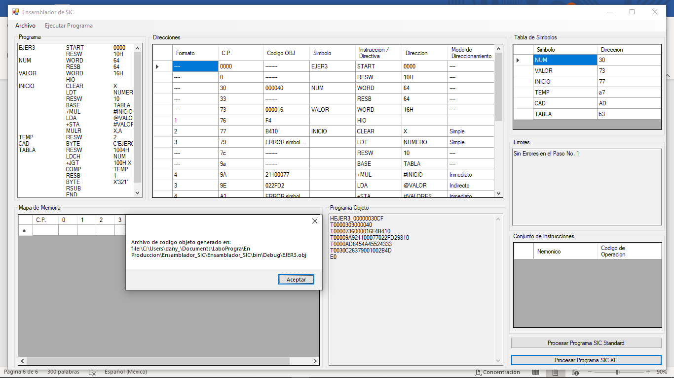

# Conclusiones

Para ambas ejecuciones se siguen procesos parecidos, se trato de hacer el programa lo más fácil de entender para el usuario, y lo mas amigable posible

# 